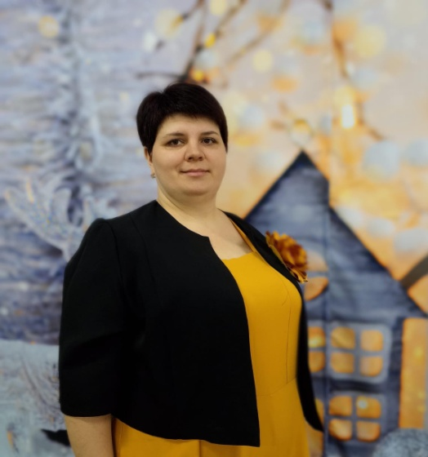 | Информационная карта участника  муниципального этапа  Всероссийского профессионального конкурса «Воспитатель года России»  Величко Ирина Николаевна  МДОУ «ДС №14»

1. Общие сведения
Муниципальный район или городской округ Ставропольского края | Благодарненский муниципальный округ
Населенный пункт | с.Елизаветинское
Дата рождения (день, месяц, год) | 11.01.1987г.
Место рождения | г.Небит-Даг,  Туркменистан
Адреса в Интернете (сайт, блог  и т. д.), где можно познакомиться с участником и публикуемыми им  материалами | https://ds14-elizavetinskoe-r07.gosweb.gosuslugi.ru/nash-detskiy-sad/  https://www.maam.ru/users/2729919
2. Работа
Место работы (наименование  образовательной организации, в соответствии с Уставом) |  | Муниципальное дошкольное образовательное учреждение «Детский сад № 14»
Занимаемая должность  (наименование в соответствии с записью в трудовой книжке) |  | Воспитатель
Общий трудовой стаж (полных лет  на момент заполнения анкеты) |  | 17 лет
Общий педагогический стаж  (полных лет на момент заполнения анкеты) |  | 3 года
Дата установления квалификационной категории (если она имеется), какой именно  категории |  | Приказ МДОУ «ДС №14» от 02.08.2023г. № 49-од
Аттестационная категория |  | СЗД
Почетные звания и награды
(наименования и даты получения в соответствии с записями в трудовой
книжке)
Послужной список (места и сроки работы за последние 5 лет)
Преподавательская деятельность
по совместительству (место
работы и занимаемая должность)
3. Образование
Название и год окончания  организации профессионального образования |  | Федеральное государственное бюджетное образовательное учреждение высшего образования «Московский педагогический государственный университет» г.Москва 2018г.
Специальность, квалификация по  диплому |  | Преподаватель дошкольной педагогики и психологии
Дополнительное профессиональное  образование за последние три года  (наименования дополнительных профессиональных программ, места и сроки их освоения) |  | СКИРО ПК и ПРО «Содержание и методы воспитания детей раннего и дошкольного возраста в соответствии с ФГОС ДО», в объеме 72часа, 2023 г.  ООО «Инфоурок» По программе повышения квалификации «Экологическое образование детей дошкольного возраста: развитие кругозора и опытно- исследовательская деятельность в рамках реализации ФГОС ДО» в объеме 72ч., 2024г.  ООО «Инфоурок» По программе повышения квалификации «Развитие элементарных математических представлений у детей дошкольного возраста» в объеме 72ч., 2024г.
Знание иностранных языков  (укажите уровень владения) |  | Нет
Ученая степень |  | Нет
Название диссертационной работы  (работ) |  | Нет
Основные публикации (в т. ч.  брошюры, книги) |  | Нет
4. Общественная деятельность
Участие в общественных  организациях (наименование, направление деятельности и дата  вступления) |  | Нет
Участие в деятельности  управляющего совета образовательной организации |  | Нет
Участие в разработке и реализации  муниципальных, региональных, федеральных, международных программ и проектов (с указанием статуса участия) |  | Нет
5. Семья
Семейное положение |  | Замужем
Дети (имена и возраст) |  | Дарья – 19 лет, Данил-15 лет, Тимофей – 8 лет.

6. Досуг
Хобби | Вокал
Спортивные увлечения | Нет
Сценические таланты | Принимаю участие в проведении праздничных мероприятий для воспитанников ДОУ.
7. Контакты
Рабочий адрес с индексом | с.Елизаветинское, улица Ленина 134Б, 356407
Домашний адрес с индексом | с.Елизаветинское, ул. Ленина 77, 356407
Рабочий телефон с междугородним  кодом | 8-86549-2-54-92
Домашний телефон с  междугородним кодом | Нет
Мобильный телефон с  междугородним кодом | 8-905-465-09-11
Факс с междугородним кодом | Нет
Рабочая электронная почта | detskiy_sad14_elizavetinskoe@mail.ru
Личная электронная почта | v3li4ko.ir@yandex.ru
8. Документы
Паспорт(серия, номер, кем и когда  выдан) | 07 06 857239, Отделением ОВД Благодарненского района Ставропольского края 20.01.2007г.
ИНН | 260505748610
Свидетельство пенсионного  государственного страхования | 116-765-330 65

Правильность сведений, представленных в информационной карте, подтверждаю:
____________________________ ( ____________________________________________________________)

«________»______________ 20___г.

Интересные сведения об участнике конкурса, не раскрытые предыдущими разделами.

Материалы для размещения на сайте Конкурса
Ваше педагогическое кредо | Педагог – он вечно созидатель.  Он жизни учит и любви к труду.  Я педагог, наставник, воспитатель.  За что благодарю свою судьбу.
Почему вам нравится работать в детском саду? | Моя работа- это вечный поиск, игра воображения и кладезь творчества.
Профессиональные и личностные  ценности, наиболее вам близкие | Доброта, отзывчивость и трудолюбие.

